PROGETTO “NOI CON GLI ALTRI”
INDIA 2010
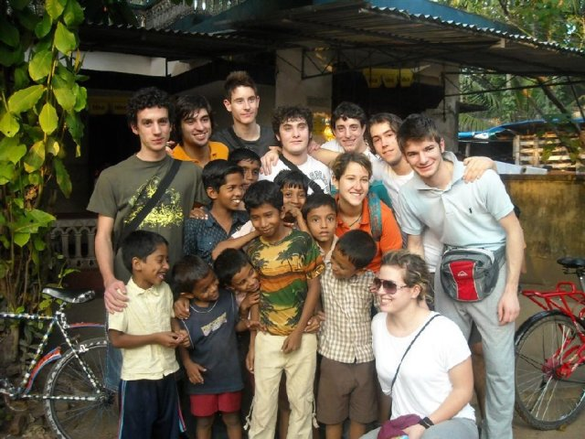

Con questa immagine vorremmo introdurre quella che è stata senza ombra di dubbio una delle esperienze più significative della nostra vita.
Questa opportunità di effettuare un viaggio in India, e più specificamente nella regione del Kerala ci è stata offerta dalla Unicoop Firenze tramite il progetto “Noi con gli altri” e la fondazione Monte dei Paschi di Siena.
A questa esperienza ha partecipato tutta la IV D dell’istituto Vasari, ma soltanto tre ragazzi Riccardo, Andrea e Mariachiara accompagnati dal professor Somigli Stefano hanno toccato con mano la dura realtà indiana.
I principali obiettivi del progetto sono stati sia un gemellaggio con gli studenti del liceo scientifico di Madaplathuruth sia la visita a centri per bambini di strada a Chennai.
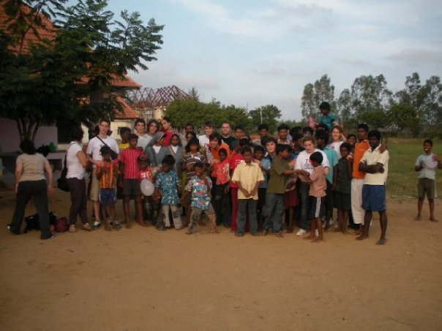
Altro scopo del nostro soggiorno è stato verificare l’importanza che hanno le suore francescane italiane e indiane all’interno del territorio,che sono sicuramente un riferimento importante sul territorio.
Il loro lavoro più importante è raccogliere fondi per la costruzione di piccole case in muratura per i bisognosi e verificare il regolare andamento della fabbrica delle camice (che garantisce dignità alla donna) e della scuola materna di Madaplathuruth, volute e costruite insieme alla Unicoop .

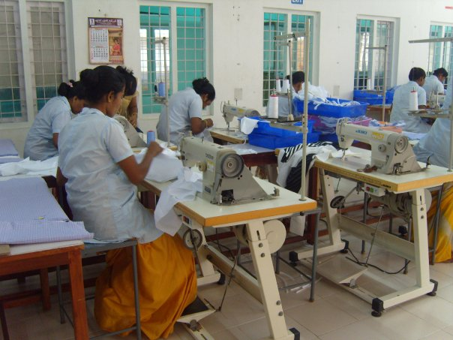

Senza ombra di dubbio la realtà che siamo andati a vedere è una realtà che rispecchia come un Paese così grande come l’India abbia un forte squilibrio tra povertà e ricchezza.
L’ esperienza che ce lo ha fatto capire è stata soprattutto la visita a stazioni dei treni o degli autobus o semplicemente buttare un occhio sulle strade affollatissime delle grandi città come Chennai (Madras).
La cosa che ci ha colpito di più è sicuramente la dignità del popolo indiano, oltre ad una meravigliosa accoglienza a base di corone di fiori ecc..non ci negavano mai un sorriso o un abbraccio, ma soprattutto nemmeno la persona più povera avrebbe mai chiesto una rupia come elemosina. Tutto questo fa capire che non conta la ricchezza o l’importanza di una persona per vivere una vita dignitosa, ma spesso ci vuole ben altro, anche un semplice sorriso o una lieve carezza.
Siamo molto contenti ed emozionati nel riportare questa testimonianza, poiché è stato veramente meraviglioso e unico questo viaggio.
Per questo ringraziamo la Unicoop Firenze e la fondazione Monte dei Paschi di Siena per averci offerto questa opportunità.
Un ringraziamento grandissimo è rivolto anche alle suore francescane di Casalino presenti a Madaplathuruth che ci hanno accolto in maniera a dir poco stupenda e non ci hanno mai fatto mancare niente.
Infine ringraziamo e salutiamo anche i ragazzi del liceo Balducci di Pontassieve che ci hanno accompagnato in questa meravigliosa esperienza.
GRAZIE DI CUORE!

LA IV D

